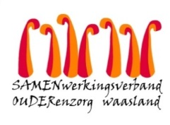

Nieuwsbrief wzc HHart – 05 mei 2020

Beste familie,

Screening COVID-19 bewoners
In een vorige nieuwsbrief werd de screening van de bewoners in woonzorgcentrum HHart aangekondigd.
Alle resultaten zijn binnen en iedereen is negatief getest. Niemand is besmet met het Coronavirus! Een dikke pluim voor de medewerkers die zich zowel op professioneel vlak als in hun privé leven zich houden aan de richtlijnen: een goede handhygiëne, het correct dragen van het mondmasker en de nodige afstand bewaren.
We moeten nu alert blijven en volhouden om het virus buiten te houden maar samen zijn we sterk!

Met vriendelijke groet,

Ann Van Calenberge
Dagelijks verantwoordelijke

